Prompt 1
Input:
Bạn là một lập trình viên có nhiều năm kinh nghiệm. Hãy tóm tắt kiến thức về thuật toán đệ quy (Recursion) một cách chi tiết, dễ hiểu cho sinh viên năm nhất ngành CNTT mới bắt đầu học lập trình nhưng không quá dài dòng, có ví dụ minh họa để tăng độ hiểu bài.
Output:
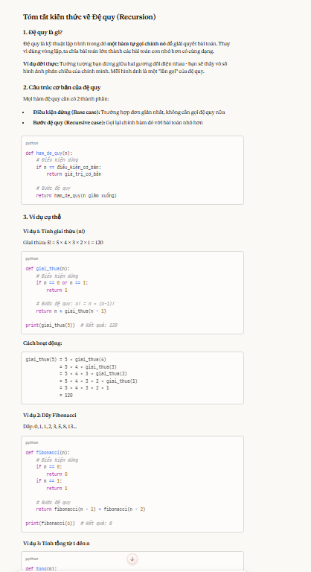

Prompt 2
Input:
- Hãy so sánh Recursion và Loop
- Stack Overflow nghĩa là gì
Output:
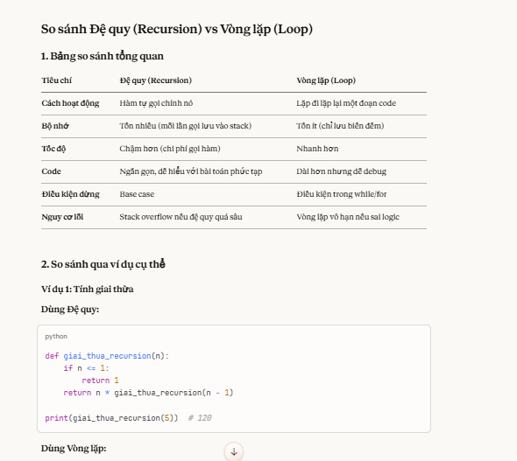
Prompt 3
Input:
Hãy phân tích câu hỏi sau bằng cách suy luận theo từng bước rõ ràng:
AI có thể giúp sinh viên rút ngắn thời gian học lập trình như thế nào?
Yêu cầu trình bày theo cấu trúc sau:
Bước 1: Xác định những khó khăn phổ biến mà sinh viên gặp phải khi học lập trình (ví dụ: cú pháp, tư duy logic, debug, tài liệu khó hiểu…).
Bước 2: Phân tích cách AI hỗ trợ giải quyết từng khó khăn đó (giải thích code, gợi ý sửa lỗi, sinh ví dụ, cá nhân hóa việc học…).
Bước 3: Đưa ra ví dụ cụ thể minh họa cho từng cách AI hỗ trợ (ví dụ: sinh viên dùng AI để debug một đoạn code C/Python).
Bước 4: Đánh giá tác động của AI đến việc rút ngắn thời gian học (hiểu nhanh hơn, giảm thời gian tìm lỗi, học chủ động hơn).
Bước 5: Nêu điều kiện để AI thực sự giúp rút ngắn thời gian học (sinh viên phải hiểu bản chất, không phụ thuộc mù quáng).
Output:
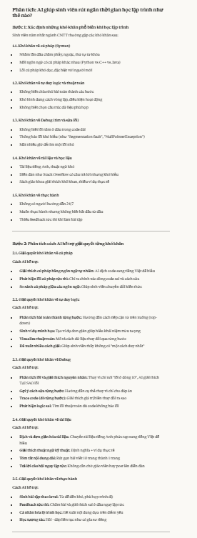

Prompt 4
Input:
Bạn là một lập trình viên có nhiều năm kinh nghiệm. Hãy giải thích khái niệm về biến toàn cục và biến cục bộ trong Python một cách chi tiết, dễ hiểu cho sinh viên năm nhất ngành CNTT mới bắt đầu học lập trình nhưng không quá dài dòng, có ví dụ minh họa để tăng độ hiểu bài.
Ouput:
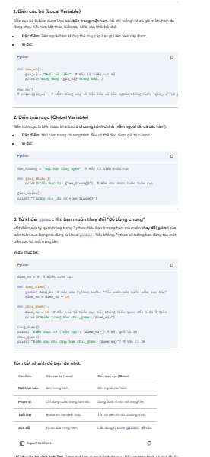
Prompt 5
Input:
Hãy tạo cho tôi một số ví dụ vể Bubble Sort trong ngôn ngữ C. Sau đó giải thích rõ ràng nhưng không quá dài dòng về từng ví dụ cho từng mức độ người học sau:
Người mới học lập trình C
Sinh viên CNTT đã có học về ngôn ngữ C
Kỹ sư phần mềm
Output:
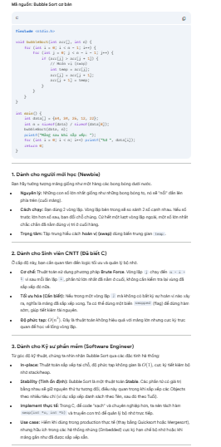

Prompt 6
Input:
Hãy tạo một đoạn code Python để tính tổng các phần tử trong 1 danh sách cho trước. Yêu cầu bỏ qua các phần tử là số âm. Comment cho từng chức năng trong đoạn code và cuối cùng hãy giải thích rõ ràng cách vận hành của đoạn code đã tạo
Output:
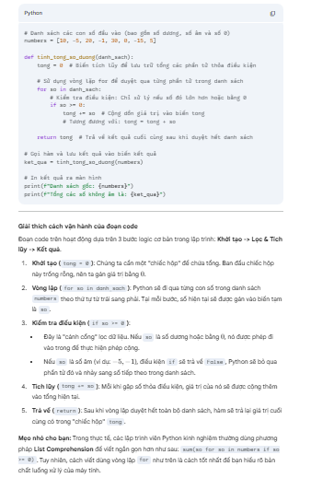

Prompt 7
Input:
Tôi được giao chuẩn bị Workshop “AI hỗ trợ lập trình hiệu quả”. Hãy giúp tôi viết outline 3 phần gồm: Mở đầu – Nội dung – Kết luận. Sau đó:
Gợi ý 5 slide trình bày
Nêu 2 công cụ AI hỗ trợ debug code
Cuối cùng viết script kết luận 2 phút về lợi ích và rủi ro khi dùng AI để viết code
Output:
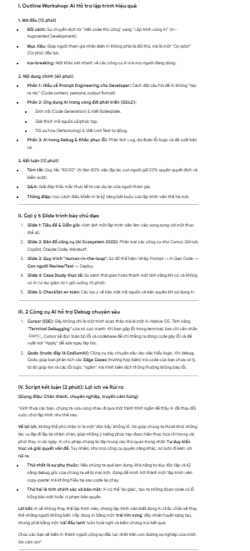

Prompt 8
Input:
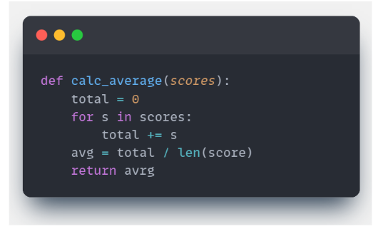
Cho đoạn code trên được lưu trong grade_carculator.py. Hãy tìm và chỉ ra lỗi trong đoạn code, giải thích rõ ràng ngắn gọn tại sao lại lỗi và sửa lại đoạn code sao cho đúng. Làm một bảng so sánh ngắn giữa đoạn code ban đầu và sau khi sửa để tôi có thể thấy rõ hơn về lỗi và cách sửa.
Output:
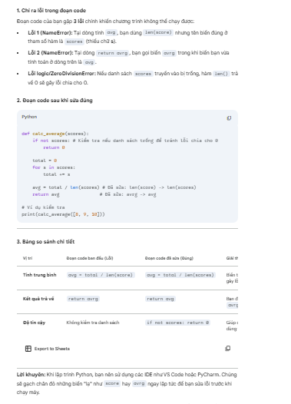

Prompt 9
Input:
- Hãy giúp tôi tạo một file cacurlator.py sau đó sinh unit test tự động cho file vừa tạo và comment rõ ràng từng chức năng trong đoạn code
Output:

- Kiểm tra doạn trên rồi giúp tôi đổi tất cả tên hàm có tiền tố ‘calc_’ thành ‘compute_’
Output:

